6 клас Проект
Тема проекту: Дроби в нашому житті
Учасники проекту: учні 6 класу
Тип проекту: інформаційно – дослідницький та практично-орієнтований
Термін виконання: 6 тижнів
І . Актуальність проекту як навчальної технології:
В основі проекту лежать інтереси учнів і розвиток їх компетенцій Учні набувають досвіду розв’язання реальних проблем життя у навчально-виховній діяльності.
Робота над проектом розвиває творчі здібності, уяву. Створює умови для розвитку індивідуальних і творчих сил та здібностей школярів за інтересами та їх реалізації, забезпечує можливість постійного самовдосконалення.
ІІ. Мета і завдання проекту: Узагальнити і систематизувати знання про дроби, закріпити уміння і навички розв’язування задач по даній темі. Активізувати пізнавальну діяльність учнів, сприяти розвитку інтелектуальних і творчих їх здібностей, розвивати навички мислення, культуру мовлення, формувати вміння генерувати ідеї, розвивати пам'ять та обчислювальні навички.
Надати можливість продемонструвати власні здібності і вміння їх використовувати .
ІІІ. Механізм реалізації проекту:

1. Постановка проблеми
На першому уроці вивчення даної теми вчитель розповідає
Математика потрібна усім. Приступаючи до вивчення теми « Дії над звичайними дробами» потрібно зазначити їх роль у сучасному житті людини, Важко знайти галузь людської діяльності де можна було б обійтись без дробів . Усюди, в побуті , домашньому господарстві, у будь якій іншій галузі ми зустрічаємося з дробами. Яку роль відіграють дроби в нашому житті? Відповідь на це питання ми отримаємо попрацювавши над проектом «Дроби в нашому житті»

2.Визначення теми і мети проекту

3.Ознайомлення учнів із суттю проектів та основними етапами його реалізації для роботи над проектом були створені творчі групи:
Пошукова лабораторія;
Мистецька лабораторія;
Магістри правил;
Віртуози обчислень.

4. Захист проекту.
Захист проекту проходить на останньому уроці вивчення даної теми.
Тип уроку: урок узагальнення і систематизації знань.

5. Оцінювання проекту.
Оцінювання проводить вчитель в кінці уроку. Оцінюється робота учнів біля дошки і розв’язування ними кросворду.

Пошукова лабораторія

У своїй роботі вони повинні розповісти про історію виникнення дробів.
У цьому їм допоможе подорож картою. Основними станціями якої будуть
І Вавілон (пояснювали складність виконання дій із дробами «втручанням злих духів»)
2. Ширака VІІ ст. (вірменський учений Ананія умів додавати до восьми дробів з різними знаменниками)
3 Китай VІІ ст.
4. Індія ІХ ст.( стали записувати дроби так як і зараз, але без дробової риски, індійці знали всі правила правила дій над звичайними дробами.)
5. Європа Х ст. (застосовувати почали ХVІІ- ХVІІІ ст.,німецький математик М. Штіфель- сформулював сучасне правило ділення дробів.)
6.1585 р. –нідерландський інженер Симон Стевін розробив теорію десяткових дробів.
7. В Древній Русі дроби называли долями, а потім ломаними числами. Деякі дроби називали так: 1/2 - половина, або полтина,1/4 - четь… В XVII в. дроби записували за допомогою славянского алфавіту і тільки в XVIII в. перешли на сучасні цифри.

Карта

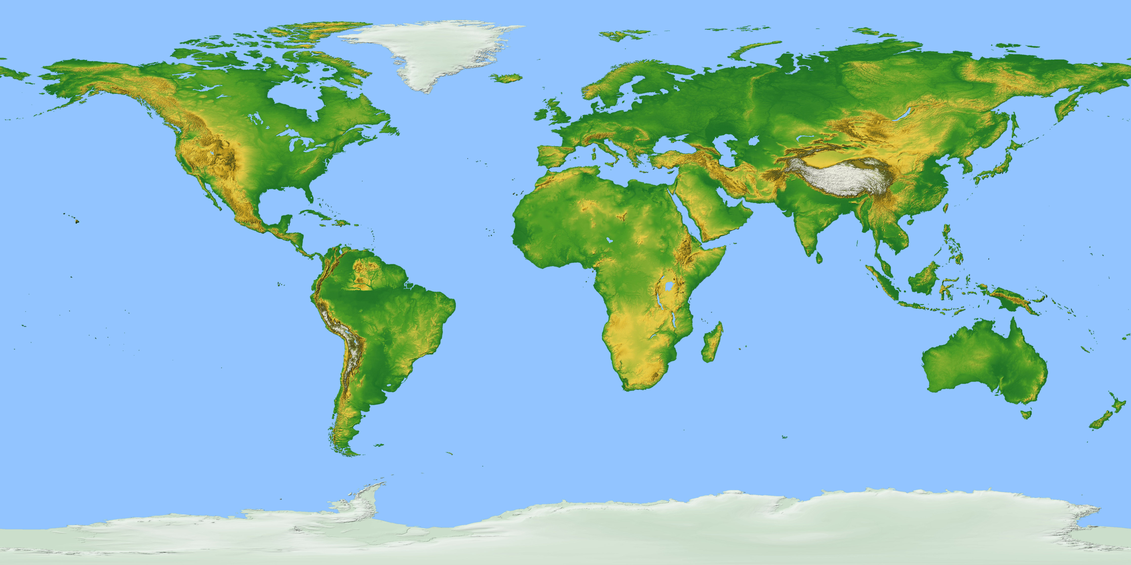

Мистецька лабораторія

Дроби і музика
При захисті цього проекту рекомендується на музичному інструменті продемонструвати звучання і тривалість нот.
Музика не може обійтись без нот, кожна з яких має певну тривалість. У назвах тривалості нот
застосовуються дроби. «половина»- , «четвертина»- , «восьма»- ,

«шістнадцята»- .
Найяскравішим прикладом поєднання математики і музики є дослідження Піфагора, він уперше математично описав звук. Міркування Піфагора були такі: ціла струна звучить як - «до», половина - «ре», четвертина - «мі», восьма - «фа».
Октава стала виражатись так
До ре мі фа соль сі до

Потім він увів ще декілька додаткових звуків (бемолі і діези) . Хоча Піфагорова гама для сучасної музики виявилась не прийнятна. Піфагор довів, що довжини струн, які при однаковому натягуванні дають ноти до, мі, соль пропорційні числам 1, 4/5, 2/3. А числом 4/5 є середнім гармонійним 1 і 2/3. Звідси і прийшло математики поняття гармонії.
Дроби показують і розмір музичного твору. Вальс має розмір ¾, марш 2/4 або 4/4.

Знаннями про дроби користувалися майстри які виготовляли музичні інструменти. Наприклад сопілка: на половині довжини свердлять дірочку - це «до», на третина – «ре», на чвертині - «мі».
Дроби використовують для виготовлення дзвонів.. Наприклад церковний дзвін для красивого звучання повинен мати
81,94 %- міді. 17,21% - олова, 0,035 % сірки.

Дроби і мистецтво
При захисті цього проекту рекомендується підібрати малюнки епохи відродження і картини Леонардо да Вінчі де враховано «золотий переріз». Розглянути теорію Альберта Дюрера про пропорцію людського тіла.

Після захисту проекту у класі проводиться інтерактивна вправа «мікрофон»
Учні по черзі ідуть до дошки і розв’язують завдання «Музичні вправи»

Магістри правил
При захисті цього проекту рекомендується інтерактивна вправа «продовж речення»
1.Скоротити дріб це…
2.Для того щоб порівняти два дроби з різними знаменниками…..
3.Щоб додати два дроби з різними знаменниками……
4. Щоб помножити два дроби з різними знаменниками……
5. Що поділити два дроби з різними знаменниками…….
6. щоб знайти дріб від числа…..
7.Щоб знайти число за даним значенням його дробу…..

Віртуози обчислень
При захисті цього проекту рекомендується розв’язати кросворд.

